Betreff: Förderprogramme Robotik & Coding / Technik & Statik

Für den Zeitraum 01.04. bis 30.09.2021 (Einstiegsfrist 30.06.21) werden zwei Online-Förderprogramme inkl. Experimentierkasten an. Eine Anmeldung ist ab sofort möglich!

Förderprogramm Robotik und Coding - Neu!
Kursdauer: 01.04.21 - 30.09.21 (Einstiegsfrist 30.06.21)
Zielgruppe: Schüler/innen ab 8 Jahren
Online-Robotik- & Programmierkurs inkl. Robotik-Baukasten von fischertechnik
Dieses Förderprogramm führt mit Hilfe eines Online-Kurses die Teilnehmer strukturiert durch den dazugehörigen Robotik-Experimentierbaukasten und lehrt die Grundlagen des Programmierens. Es sind keine Vorkenntnisse erforderlich. Anhand von 10 baubaren Modellen lernen die Teilnehmer zunächst die grundlegende Denkweise beim Programmieren. Mit zwei programmierbaren Kettenfahrzeugen wird zudem die Programmiersprache Scratch gelehrt. Mit Scratch können dann auch eigene, weiterführende Programme programmiert werden. Die Teilnehmer dokumentieren ihre Vorgehensweise z.B. mit Fotos und Screenshots. Ergänzende Online-Tests prüfen das gelernte Wissen und die Beobachtungen. Nach dem erfolgreichen Bearbeiten des Programms erhalten die Teilnehmer ein Zertifikat. [weitere Infos]

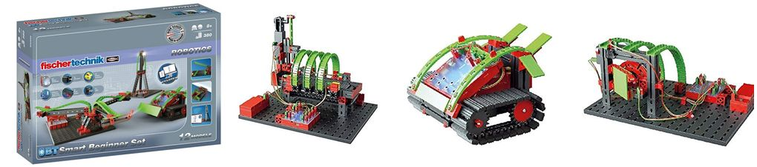

Förderprogramm Technik und Statik
Kursdauer: 01.04.21 - 30.09.21 (Einstiegsfrist 30.06.21)
Zielgruppe: Schüler/innen ab 9 Jahren
Online-Technikkurs inkl. Baukasten Mechanik & Static 2 von fischertechnik
Ein Online-Kurses führt die Teilnehmer strukturiert und mit Hilfe eines dazugehörigen Baukasten durch verschiedene Themen in den Bereichen Technik und Statik. Anhand von 30 baubaren Modellen und ergänzenden Aufgaben und Materialien im Onlinekurs soll den Teilnehmern dieser spannende Bereich nähergebracht werden. Die Teilnehmer sollen die Modelle teilweise mit Fotos und kleinen Beschreibungen festhalten und im Onlinelernsystem hochladen. Nach dem erfolgreichen Bearbeiten des Kurses erhalten die Teilnehmer ein Zertifikat der Young Business School. [weitere Infos]

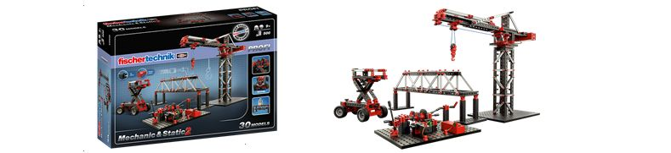

Download Ausschreibung / Anmeldebogen [PDF]
Link: www.jugendservicecenter.de/Ausschreibung_Foerderprogramme_2021-04.pdf
Gerne stehen wir auch bei Rückfragen Mo.-Fr. von 9 bis 18 Uhr telefonisch unter +49 6221 / 39 556-75 zur Verfügung.
Mit freundlichen Grüßen
Manuel Schmidt

Young Business School
c/o Insitut für Jugendmanagement Stiftung
Haberstraße 1
D - 69126 Heidelberg
Tel.: +49 6221 / 39556 - 75
Fax: +49 6221 / 39556 - 65
E-Mail: info@ijm-online.de
Home: www.ijm-stiftung.de / www.ybs-heidelberg.de

Institut für Jugendmanagement
Gesellschaft mit beschränkter Haftung
Sitz der Gesellschaft: Heidelberg
Registergericht: Amtsgericht Mannheim HRB 336786
Geschäftsführung: Dr. Eckhard Schäfer
Diese E-Mail und alle Anhaenge enthalten vertrauliche und rechtlich geschuetzte Informationen, die ausschliesslich fuer den Gebrauch des Adressaten bestimmt sind. Das unerlaubte Kopieren, die unbefugte Weitergabe oder sonstiger ungenehmigter Gebrauch der E-Mail nebst den Anhaengen sind nicht gestattet. Sollten Sie nicht der richtige Adressat sein oder die E-Mail irrtuemlich erhalten haben, informieren Sie bitte den Absender unverzueglich telefonisch oder per E-Mail und vernichten diese E-Mail und alle Anhaenge sowie etwaige Kopien und Sicherungskopien. Vielen Dank.
Copyright © 2021 Institut für Jugendmanagement, All rights reserved.
Sie erhalten diesen Newsletter, weil Sie als Kunde, Partner oder Interessent in Kontakt mit uns stehen.
Our mailing address is:
Institut für Jugendmanagement
Haberstr. 1
Heidelberg 69126
Germany
Add us to your address book
Want to change how you receive these emails?
You can update your preferences or unsubscribe from this list.

